实验 5 Python 函数
实验报告
成绩

专业班级：大数据221学号：姓名：报告日期: 2023.12.3
实验类型：●验证性实验 ○综合性实验 ○设计性实验
实验目的：
1. 掌握函数中的各种参数类型的特点；
2. 掌握局部变量和全局变量的特点；
3. 掌握 lambda 函数的语法结构；
4. 可以熟练地应用 lambda 函数；
5. 掌握生成器函数的用法；
6. 理解递归函数的工作原理；
7. 能够编写递归函数代码解决实际问题；
8. 养成检查和测试循环结构边界条件的习惯；
9. 养成时刻注意各级代码缩进级别的习惯；
10. 理解 Python 字典的用法。
实验学时：2学时
实验内容：
1. 编写程序，说明位置参数、关键字参数、默认参数、可变参数的区别。
2. 编写程序，说明局部变量和全局变量的区别。
3. 编写程序，说明 lambda 函数的特点。
4. 编写程序，说明生成器函数的特点。
5. 编写程序，说明递归函数的工作原理。
6. 编写程序，说明嵌套函数的特点。（选做）
7. 假设一段楼梯共有 15 阶台阶，小明一步最多能上 3 阶台阶。编写程序，计算小明上
这段楼梯一共有多少种方法。要求给出递推法和递归法两种代码。从第 15 阶台阶上
往回看，有 3 种方法可以上来(从第 14 阶台阶上一步迈 1 阶台阶上来，从第 13 阶
台阶上一步迈 2 阶台阶上来，从第 12 阶台阶上一步迈 3 阶台阶上来)，同理，第 14
阶、13 阶、12 阶台阶都可以这样推算，从而得到递归公式 f(n) = f(n-1) + f(n-2) + f(n3)，其中 n = 15,14,13,…,5,4. 然后就是确定这个递归公式的结束条件了，第 1 阶台阶
只有 1 种上法，第 2 阶台阶有 2 种上法( 1 步迈上 2 阶台阶上去、1 步迈上 1 阶
台阶分 2 步上去)，第 3 阶台阶有 4 种上法(1 步迈 3 阶台阶上去、1 步迈 2 阶台
阶 + 1 步迈 1 阶台阶分 2 步上去、1 步 1 阶台阶+ 1 步 2 阶台阶分 2 步上去、1
步迈 1 阶台阶分 3 步上去。
实验步骤：
1. 编写程序，说明位置参数、关键字参数、默认参数、可变参数的区别。
2. 编写程序，说明局部变量和全局变量的区别。
3. 编写程序，说明 lambda 函数的特点。
4. 编写程序，说明生成器函数的特点。
5. 编写程序，说明递归函数的工作原理。
6. 编写程序，说明嵌套函数的特点。（选做）
7. 假设一段楼梯共有 15 阶台阶，小明一步最多能上 3 阶台阶。编写程序，计算小明上
这段楼梯一共有多少种方法。要求给出递推法和递归法两种代码。从第 15 阶台阶上
往回看，有 3 种方法可以上来(从第 14 阶台阶上一步迈 1 阶台阶上来，从第 13 阶
台阶上一步迈 2 阶台阶上来，从第 12 阶台阶上一步迈 3 阶台阶上来)，同理，第 14
阶、13 阶、12 阶台阶都可以这样推算，从而得到递归公式 f(n) = f(n-1) + f(n-2) + f(n3)，其中 n = 15,14,13,…,5,4. 然后就是确定这个递归公式的结束条件了，第 1 阶台阶
只有 1 种上法，第 2 阶台阶有 2 种上法( 1 步迈上 2 阶台阶上去、1 步迈上 1 阶
台阶分 2 步上去)，第 3 阶台阶有 4 种上法(1 步迈 3 阶台阶上去、1 步迈 2 阶台
阶 + 1 步迈 1 阶台阶分 2 步上去、1 步 1 阶台阶+ 1 步 2 阶台阶分 2 步上去、1
步迈 1 阶台阶分 3 步上去。
实验任务的程序运行界面及运行结果：
第一题：
位置参数：按照函数定义中形参的顺序进行传递参数，调用函数时必须传递对应数量的参数，并且参数的位置需要与形参的位置一一对应。
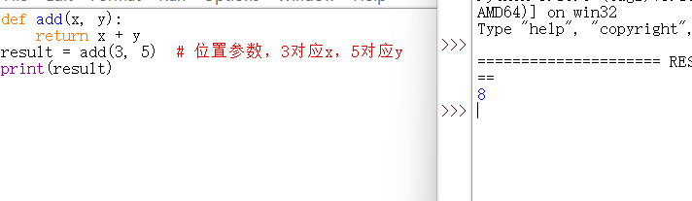
此例中位置参数，3对应x，5对应y。因此输出结果为8。
关键字参数：通过指定形参名称来传递参数，调用函数时可以不按照形参的顺序进行传递，直接使用形参名称来指定参数值。
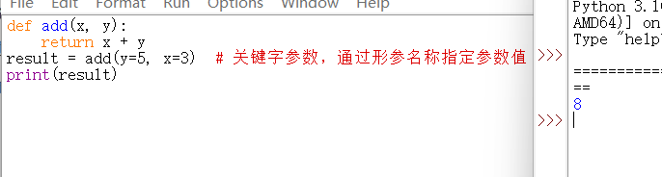
此例关键字参数，通过形参名称指定参数值，因此输出结果为8。

默认参数：在函数定义时给参数指定默认值，调用函数时可以不传递该参数，如果不传递，则使用默认值。
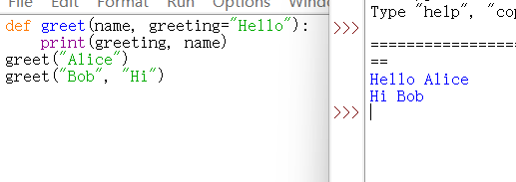
可变参数：允许传递任意数量的参数，包括位置参数和关键字参数。在函数内部以元组（*args）或字典（**kwargs）的形式接收参数。
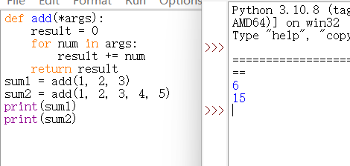
此例中可变位置参数，传递多个参数。

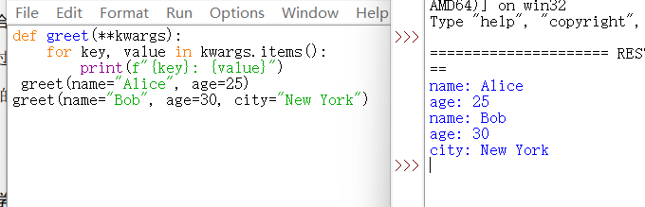
此例中可变关键字参数，传递任意数量的关键字参数。

第二题：
当变量在函数内部定义时，称为局部变量；而在函数外部定义的变量称为全局变量。下面是一个例子来说明局部变量和全局变量的区别：
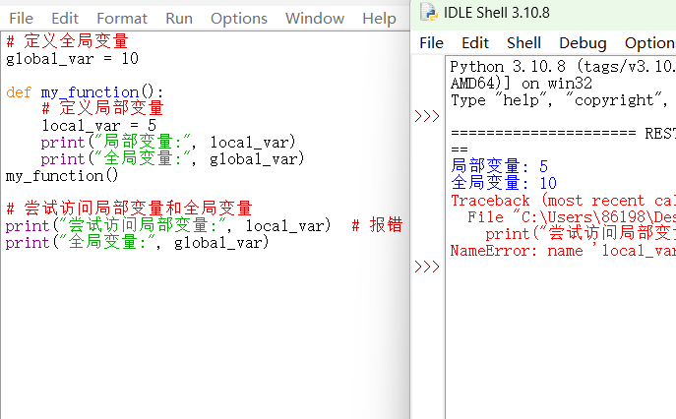

在上述示例中，local_var 是在 my_function 函数内部定义的局部变量，只能在函数内部访问。而 global_var 是在函数外部定义的全局变量，可以在函数内外都可以访问。当我们尝试在函数外部访问局部变量 local_var 时，会报错 NameError: name 'local_var' is not defined，因为局部变量的作用域仅限于函数内部。

全局变量可以被函数内部访问和修改，但是在函数内部如果要修改全局变量的值，需要使用 global 关键字进行声明，如下所示：

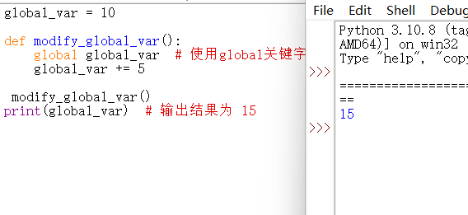
需要注意的是，使用全局变量可能会导致代码的可读性和维护性下降，因此应尽量避免滥用全局变量。

第三题：
lambda函数是一种匿名函数，没有函数名，用来快速定义简单的函数。lambda函数的特点如下：
匿名性：lambda函数没有函数名，可以直接在需要使用函数的地方定义和调用。
简洁性：lambda函数通常只包含一个表达式，没有复杂的函数体结构。
单表达式：lambda函数中只能包含一个表达式，并且自带返回值，不需要使用return语句。
一次性使用：lambda函数通常用于临时需要一个简单函数的情况下，在定义时即刻调用，避免了显式定义函数的过程。
函数对象：lambda函数也是函数对象，可以将其赋值给变量，作为参数传递给其他函数，或者作为函数返回值。

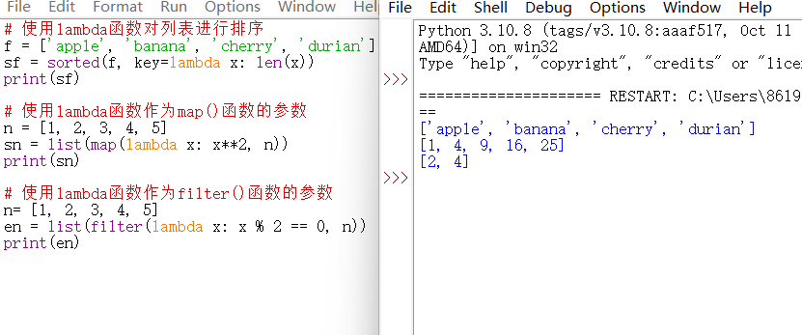
在上述示例中，lambda函数被用作排序函数的键函数、map()函数的映射函数和filter()函数的过滤函数。lambda函数简洁而灵活，适用于一些简单的函数功能需求。
图3 第三题运行结果
第四题：
生成器函数是一种特殊的函数，用于生成迭代器对象。生成器函数的特点如下：
延迟计算：生成器函数采用惰性计算的方式，只在需要时才生成值，可以节省内存空间和计算资源。
迭代性：生成器函数返回一个迭代器对象，可以通过next()函数逐个获取生成的值，也可以使用for循环进行遍历。
状态保存：生成器函数可以在每次生成值后暂停执行并保存当前的状态，下次调用时从上次暂停的位置继续执行，保留了函数的上下文信息。
无需完整存储：生成器函数不需要一次性生成所有的值并存储在内存中，而是按需生成，逐个返回值，因此适用于处理大量数据或无限序列的情况。
简洁性：生成器函数通常比使用列表推导式或循环生成完整列表的方式更简洁，代码量更少。
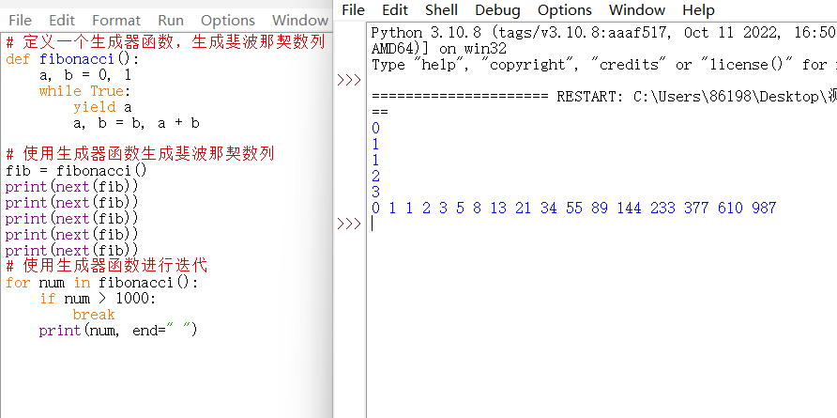
在上述示例中，定义了一个生成器函数fibonacci()用于生成斐波那契数列。通过调用next()函数逐个获取生成的数列值，或者使用for循环进行迭代。生成器函数实现了按需生成数列值，并且可以处理无限序列的情况，避免了一次性生成所有值并存储在内存中。

第五题：
递归函数是一种在函数内部调用自身的函数。
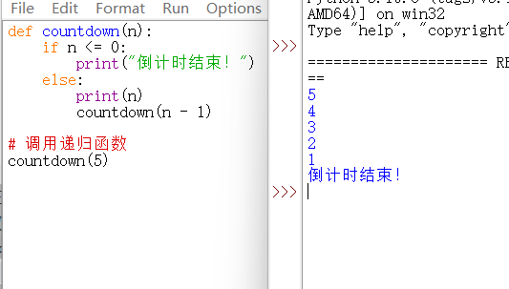
在上述示例中，countdown 函数是一个递归函数，用于实现倒计时功能。当调用 countdown(5) 时，函数会打印出当前的数字 n，然后再次调用 countdown 函数，并将 n - 1 作为参数传递给下一次调用。

递归函数的工作原理可以通过以下步骤来解释：
首先，函数调用 countdown(5) 被执行，传入参数 n = 5。在函数内部，首先检查 n 是否小于等于 0。如果是，则打印 "倒计时结束！"，递归结束。如果 n 大于 0，则打印当前的数字 n，然后调用 countdown(n - 1)。在新的函数调用中，重复上述步骤，直到 n 小于等于 0，递归结束。
递归函数的关键点是在函数内部调用自身，并且在每一次递归调用中，问题的规模应该越来越小，最终达到递归结束的条件。

第六题：
嵌套函数是指在一个函数内部定义的函数，也被称为内部函数或局部函数。嵌套函数的特点如下：
作用域限定：嵌套函数可以访问外部函数的变量和参数，包括外部函数的局部变量、参数和全局变量。而外部函数无法访问嵌套函数的变量。
封装性：嵌套函数可以将相关的代码逻辑进行封装，使得外部函数的代码更加简洁、易读和模块化。
代码复用：嵌套函数可以在不同的上下文中多次调用，实现代码的复用，避免了代码的重复编写。
隐藏实现细节：嵌套函数可以将一些实现细节隐藏在内部，只暴露外部函数给外部使用，提高了代码的安全性和可维护性。
传递功能：嵌套函数可以作为参数传递给其他函数，实现更复杂的功能。
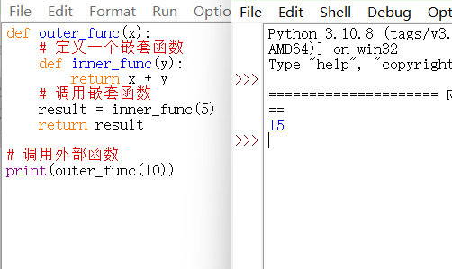
在上述示例中，定义了一个外部函数outer_func()，内部定义了一个嵌套函数inner_func()。嵌套函数可以访问外部函数的参数x，并返回x + y的结果。外部函数outer_func()调用了嵌套函数，并返回结果。
图6 第六题运行结果
第七题：
递推运行：
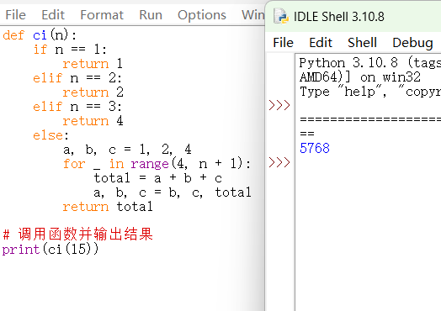
上图中ci 函数使用循环迭代的方式计算小明上楼梯的方法总数，依次累加前三步的方法总数来得到当前步的方法总数。

递归运行：
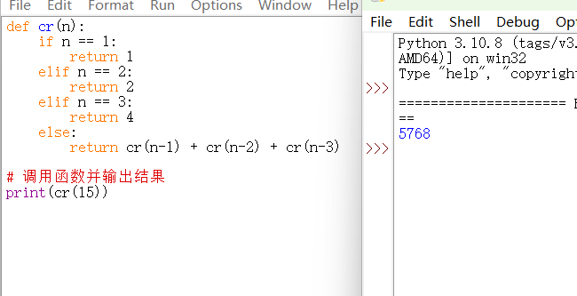
在递归方法中，如果 n 不是初始条件（1、2、3），则递归地调用自身来计算小明上楼梯的方法总数。
实验总结：
1、掌握函数中的各种参数类型的特点；
2、掌握 lambda 函数的语法结构；
3、掌握生成器函数的用法；
4、理解递归函数的工作原理。
实验代码：
第一题：
位置参数：
def add(x, y):
return x + y
result = add(3, 5) # 位置参数，3对应x，5对应y
print(result)
关键字参数：
def add(x, y):
return x + y

result = add(y=5, x=3) # 关键字参数，通过形参名称指定参数值
print(result)
默认参数：
def greet(name, greeting="Hello"):
print(greeting, name)
greet("Alice")
greet("Bob", "Hi")
可变参数：
def add(*args):
result = 0
for num in args:
result += num
return result
sum1 = add(1, 2, 3)
sum2 = add(1, 2, 3, 4, 5)
print(sum1)
print(sum2)

def greet(**kwargs):
for key, value in kwargs.items():
print(f"{key}: {value}")
greet(name="Alice", age=25)
greet(name="Bob", age=30, city="New York")

第二题：
# 定义全局变量
global_var = 10
def my_function():
local_var = 5
print("局部变量:", local_var)
print("全局变量:", global_var)
my_function()
print("尝试访问局部变量:", local_var) # 报错
print("全局变量:", global_var)

global_var = 10
def modify_global_var():
global global_var # 使用global关键字声明全局变量
global_var += 5
modify_global_var()
print(global_var) # 输出结果为 15
第三题：
# 使用lambda函数对列表进行排序
f = ['apple', 'banana', 'cherry', 'durian']
sf = sorted(f, key=lambda x: len(x))
print(sf)

# 使用lambda函数作为map()函数的参数
n = [1, 2, 3, 4, 5]
sn = list(map(lambda x: x**2, n))
print(sn)

# 使用lambda函数作为filter()函数的参数
n= [1, 2, 3, 4, 5]
en = list(filter(lambda x: x % 2 == 0, n))
print(en)

第四题：
# 定义一个生成器函数，生成斐波那契数列
def fibonacci():
a, b = 0, 1
while True:
yield a
a, b = b, a + b

# 使用生成器函数生成斐波那契数列
fib = fibonacci()
print(next(fib))
print(next(fib))
print(next(fib))
print(next(fib))
print(next(fib))
# 使用生成器函数进行迭代
for num in fibonacci():
if num > 1000:
break
print(num, end=" ")

第五题：
def countdown(n):
if n <= 0:
print("倒计时结束！")
else:
print(n)
countdown(n - 1)

# 调用递归函数
countdown(5)

第六题：
def outer_func(x):
# 定义一个嵌套函数
def inner_func(y):
return x + y
# 调用嵌套函数
result = inner_func(5)
return result

# 调用外部函数
print(outer_func(10))

第七题：
递推代码：
def ci(n):
if n == 1:
return 1
elif n == 2:
return 2
elif n == 3:
return 4
else:
a, b, c = 1, 2, 4
for _ in range(4, n + 1):
total = a + b + c
a, b, c = b, c, total
return total

# 调用函数并输出结果
print(ci(15))

递归代码：
def cr(n):
if n == 1:
return 1
elif n == 2:
return 2
elif n == 3:
return 4
else:
return cr(n-1) + cr(n-2) + cr(n-3)

# 调用函数并输出结果
print(cr(15))

